# Access 2010 und 2007

Erstellt man in Access 2010 eine neue leere Datenbank, so ist die Anzeige auf „tabbed“ eingestellt

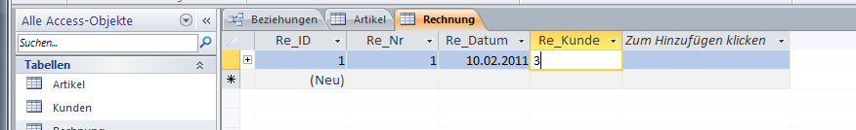

Das ist teilweise übersichtlicher wenn es um Tabellen geht, aber wahrscheinlich wenig willkommen wenn man Formulare und Berichte einsetzt, welche einer benutzerdefinierten Navigation folgen sollen. Eine mdb Datei ist per default nicht in „tabbed“ Ansicht

Für Datenbank- Entwickler auch völlig befremdend ist die Möglichkeit in der Tabellen Datenblatt Ansicht neue Spalte hinzuzufügen.  
Ich plädiere sehr dafür diese Ansicht abzuschalten, weil bei Datenbanken klar gemacht werden muß, daß zuerst die Tabellen definiert werden und dann die Daten erfaßt werden.

Wie immer, beides kann man über die Optionen einstellen (beides erfordert reopen der DB)

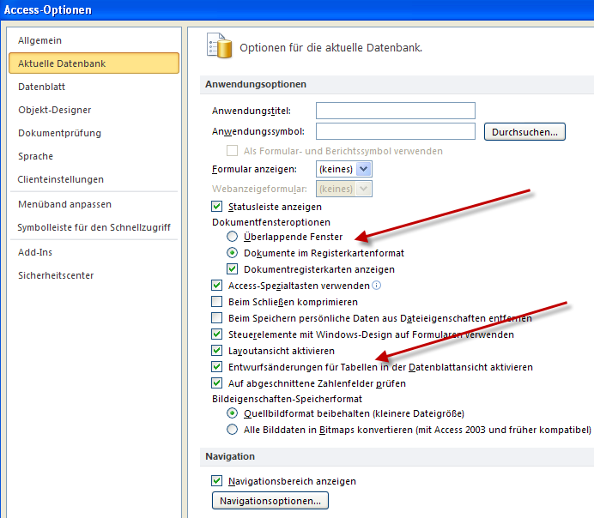

# Anmerkung zu Große / kleine Datenbanken

Die Aussage

* Serverbasierte DBs (User verbindet zum Server)
* Filebasierte DBs (User greift direkt auf die Datei zu, wenn auch mit einem umfangreichen am Client laufendem Zugriffsmodul wie der Jet Engine)

Ist mit Absicht gewählt, weil dadurch die Unterschiede der beiden Ansätze klar nachvollziehbar sind

1. Sicherheit (bei filebasierten DBs kann jeder Client die Datenbankfiles auch mit anderen Programmen beschreiben) nicht vergleichbar
2. Performance im Mehrbenutzerbetrieb (bei filebasierten wird gleichzeitiges Schreiben höchst aufwendig mit dem extra ldb/laccdb File synchronisiert) nicht vergleichbar
3. Netzwerkbelastung bei Abfragen, die aus vielen Daten eine eher kleine Ausgabe erstellen (select count(*) from grossertabelle where bedingung) ist nicht vergleichbar

Die wirklichen Stärken von MS Access (und anderen filebasierten DBs) haben damit recht wenig zu tun

* Datenumschlagsplatz (durch Import-Möglichkeiten und den verknüpften Tabellen [auch zu allen Server DBs])
* Tolle datenorientierte Programmierumgebung (wenn auch nur für Windows Desktops) mit bestechender Einfachheit vor allem auch für Reports geeignet.

# Schrift in Abfragen größer machen

